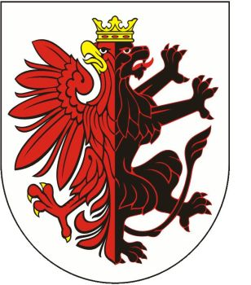

Formularz zgłoszeniowy

Nabór członków komisji konkursowych

Dane osobowe

Imię i nazwisko
Nazwa organizacji
Adres organizacji
Tel. kontaktowy
E-mail
Doświadczenie w pracy z projektami organizacji pozarządowych (proszę krótko opisać)

Obszary tematyczne, w których chcę pracować (proszę postawić „X” przy wybranych obszarach)

- Kultura i dziedzictwo narodowe (konkurs nr 1/2014)
- Sport (konkursy nr 2/2014 i 18/2014)
- Profilaktyka uzależnień (konkursy nr 3/2014, 4/2014 i5/2014)
- Zajęcia rozwojowe i wychowawcze dla dzieci i młodzieży (konkursy nr 6/2014 i 7/2014)
- Aktywizacja seniorów, opieka nad osobami przewlekle chorymi, przeciwdziałanie przemocy
w rodzinie (konkursy nr 8/2014 i 9/2014 i 18/2014)
- Ochrona i promocja zdrowia (konkursy nr 10/2014 i 16/2014)
- Krajoznawstwo i turystyka (konkurs nr 11/2014)
- Rehabilitacja zawodowa i społeczna osób niepełnosprawnych (konkursy nr 15/2014 i 17/2014)
- Działalność wspomagająca rozwój organizacji pozarządowych (konkursy nr 12/2014, 13/2014
i 14/2014)

Informacje dodatkowe
Prosimy o zgłaszanie kandydatur do pracy w komisjach do dnia 7 stycznia 2014 r. do Biura Współpracy z Organizacjami Pozarządowymi. Formularze prosimy przesłać pocztą elektroniczną, tradycyjną lub faksem, na adres:
Urząd Marszałkowski Województwa Kujawskiego-Pomorskiego
Biuro Współpracy z Organizacjami Pozarządowymi
Plac Teatralny 2
87-100 Toruń
e-mail: ngo@kujawsko-pomorskie.pl
faks: 56 62 18 275

Wyboru kandydatów do komisji dokonają przedstawiciele Rady Działalności Pożytku Publicznego Województwa Kujawsko-Pomorskiego. O wynikach naboru kandydaci zostaną powiadomieni do 15 stycznia 2014 r.
W przypadku pytań prosimy o kontakt z Biurem Współpracy z Organizacjami Pozarządowymi, tel. 56 62 18 371 lub 56 62 18 403 e-mail: ngo@kujawsko-pomorskie.pl

Urząd Marszałkowski Województwa Kujawsko – Pomorskiego
Gabinet Marszałka - Biuro Współpracy z Organizacjami Pozarządowymi

Plac Teatralny 2, 87-100 Toruń
tel. + 48 56 62 18 371, 62 18 403, fax. +48 56 62 18 275
www.ngo.kujawsko-pomorskie.pl

